Agradezco su respuesta. Por favor consulte el enlace siguiente, donde informo la información proporcionada.

http://exclusivohumanos.com/Idiomas/INALI/UniversidadPuebla

Estoy en proceso de revisarla, y me encontré que algunos de los materiales fueron desarrollados con Flash, que ha sido dejado de estar disponible para ver los materiales.

De ser posible agradecería me hicieran el favor de darme acceso a los materiales con que fueron creados, y una descripción de la funcionalidad que ofrecían. Con el objeto de desarrollar la misma aplicación que si pueda verse en Internet.

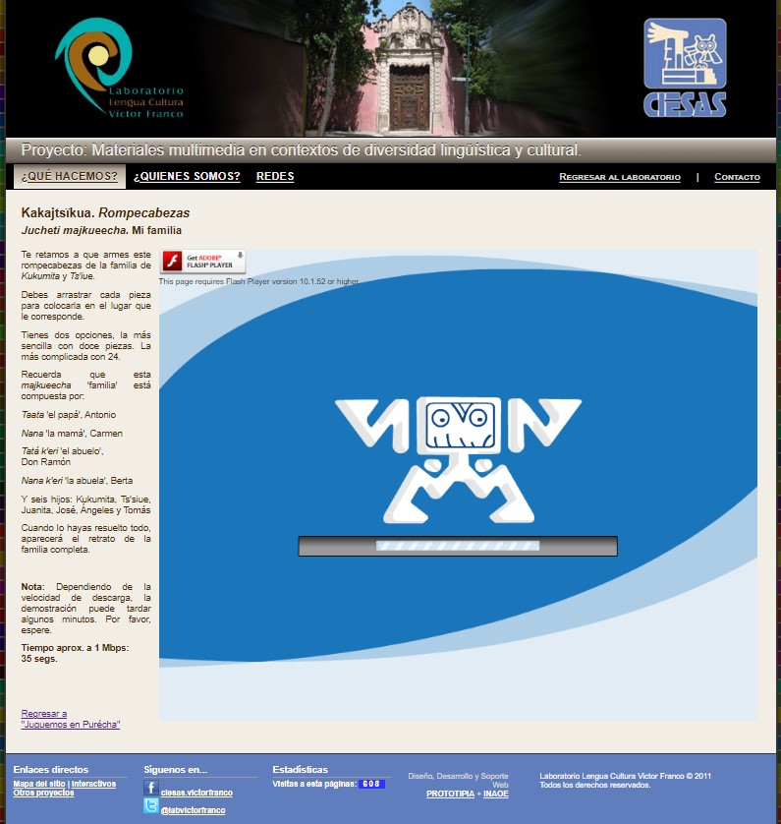

Muchas Gracias